**МИНИСТЕРСТВО ОБРАЗОВАНИЯ И НАУКИ РОССИЙСКОЙ ФЕДЕРАЦИИ**

Федеральное государственное бюджетное образовательное учреждение высшего образования

САМАРСКИЙ ГОСУДАРСТВЕННЫЙ ТЕХНИЧЕСКИЙ УНИВЕРСИТЕТ

Институт автоматики и информационных технологий

Кафедра «Информатика и Вычислительная техника»

**ОТЧЕТ**

**о выполнении лабораторной работы №3**

по дисциплине Компьютерные средства искусственного интеллекта

на тему Родственники

|  |  |  |  |  |
| --- | --- | --- | --- | --- |
| **Преподаватель** |  |  |  | А.А. Тюгашев |
|  | (должность) | (подпись) | (дата) | (инициалы, фамилия)  К.В. Портнов |
|  | (должность) | (подпись) | (дата) | (инициалы, фамилия) |
| **Студенты** | 4-ИАИТ-119 |  |  | Е.А. Щаев |
|  | (группа) | (подпись) | (дата) | (инициалы, фамилия) |

Самара 2024 г.

**Цель работы.** Разработать программу для определения родственников на Пролог.

**Программный код на языке Prolog:**

**% Определение родителей**

parent(elizabeth, charles).

parent(elizabeth, anne).

parent(elizabeth, andrew).

parent(elizabeth, edward).

parent(philip, charles).

parent(philip, anne).

parent(philip, andrew).

parent(philip, edward).

parent(charles, william).

parent(charles, harry).

parent(diana, william).

parent(diana, harry).

parent(anne, peter).

parent(anne, zara).

parent(mark, peter).

parent(mark, zara).

parent(andrew, beatrice).

parent(andrew, eugenie).

parent(sarah, beatrice).

parent(sarah, eugenie).

parent(edward, louise).

parent(edward, james).

parent(sophie, louise).

parent(sophie, james).

**% Определение супругов**

spouse(elizabeth, philip).

spouse(charles, camilla).

spouse(edward, sophie).

spouse(mark, anne).

spouse(andrew, sarah).

spouse(william, catherine).

spouse(peter, autumn).

spouse(zara, mike).

spouse(philip, elizabeth).

spouse(camilla, charles).

spouse(sophie, edward).

spouse(anne, mark).

spouse(sarah, andrew).

spouse(catherine, william).

spouse(autumn, peter).

spouse(mike, zara).

**% Определение пола**

man(philip).

man(charles).

man(mark).

man(andrew).

man(edward).

man(william).

man(harry).

man(peter).

man(mike).

man(james).

woman(elizabeth).

woman(diana).

woman(camilla).

woman(catherine).

woman(anne).

woman(autumn).

woman(zara).

woman(sarah).

woman(sophie).

woman(louise).

woman(beatrice).

woman(eugenie).

**% Определение родственных отношений**

father(X, Y) :- parent(X, Y), man(X).

mother(X, Y) :- parent(X, Y), woman(X).

son(X, Y) :- parent(Y, X), man(X).

daughter(X, Y) :- parent(Y, X), woman(X).

brother(X, Y) :- parent(Z, X), parent(Z, Y), man(X), X \= Y.

sister(X, Y) :- parent(Z, X), parent(Z, Y), woman(X), X \= Y.

grandfather(X, Y) :- parent(X, Z), parent(Z, Y), man(X).

grandmother(X, Y) :- parent(X, Z), parent(Z, Y), woman(X).

grandson(X, Y) :- parent(Z, X), parent(Y, Z), man(X).

granddaughter(X, Y) :- parent(Z, X), parent(Y, Z), woman(X).

**% Муж / жена**

husband(X, Y) :- spouse(X, Y), man(X).

wife(X, Y) :- spouse(X, Y), woman(X).

**% Дядя / племянник / сват**

uncle(X, Y) :- brother(X, Z), parent(Z, Y).

aunt(X, Y) :- sister(X, Z), parent(Z, Y).

nephew(X, Y) :- son(X, Z), (brother(Y, Z); sister(Y, Z)).

niece(X, Y) :- daughter(X, Z), (sister(Y, Z); brother(Y, Z)).

svat(X, Y) :- parent(X, Z), spouse(Z, W), parent(Y, W).

**% Связь через супруга/супругу для братьев и сестер**

brother_in_law(X, Y) :- spouse(Y, Z), brother(X, Z).

brother_in_law(X, Y) :- spouse(X, Z), sister(Z, Y).

sister_in_law(X, Y) :- spouse(Y, Z), sister(X, Z).

sister_in_law(X, Y) :- spouse(X, Z), brother(Z, Y).

**Пример работы программы:**

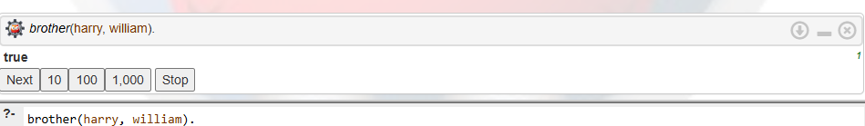

Рисунок 1 – Правильное значение

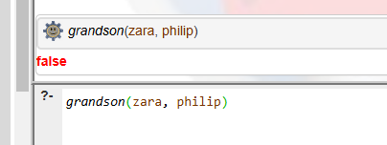

Рисунок 2 – Ложное значение

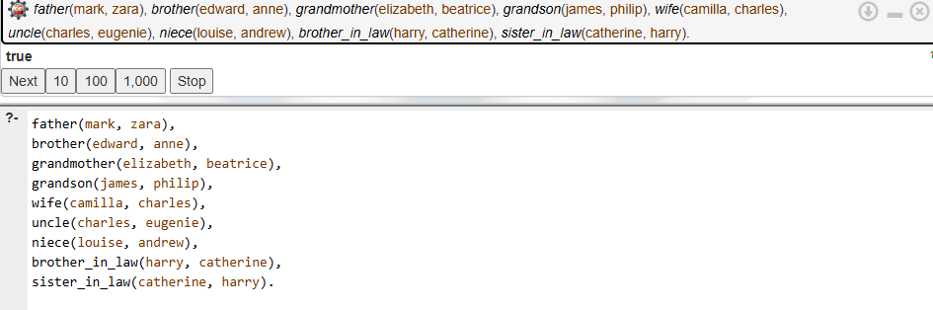

Рисунок 3 – Запрос через лог И

**Вывод:** Разработали приложение для проверки родственности на Prolog.